Dotkněte se inovací CZ.1.07/1.3.00/51.0024

ZDRAVÍ A FITNESS NA TABLETU

Mgr. Karel Znamenáček

Předmět: Tělesná výchova 6. - 9. ročník

Klíčová slova: smartphone, phablet, tablet, cvičení

Pomůcky: tablet, phablet, smartphone, internet.

Tablety ve školách

Využití tabletů, phabletů a smartphonů ve školách můžeme rozdělit do různých skupin podle toho, jak je využíváme. První je jistě jako výuková pomůcka, další jako zkoušecí nástroj nebo prezentační nástroj, … a určitě najdeme mnohá další využití. Většinou jej používáme u klasických předmětů, jako jsou jazyky, matematika, zeměpis, fyzika, přírodopis…, ale co taková tělesná výchova?
Při tělesné výchově využíváme především různých videozáznamů pro zpětnou vazbu v oblasti nácviku správné techniky, kdy nám umožňuje efektivně odstranit chyby, jichž se žák dopouští. Samozřejmostí jsou i instruktážní videoukázky (např. jízda na lyžích, snowboardu, kanoistika), dále pak ukázky cvičení (např. v souvislosti s realizací oblasti Člověk a zdraví), ale i záznamy velkých sportovních akcí, jako jsou olympijské hry, jejichž atmosféra pomáhá vytvářet postoj k fair-play a olympijské myšlence. K tomu nám však slouží dataprojektor, televize nebo interaktivní tabule.
Můžeme však při tělesné výchově využít i mobilní zařízení?

Ano i v tělesné výchově můžeme pro podpůrné činnosti tato mobilní zařízení využít, jako například:

Sportovní novinky: Sport.cz
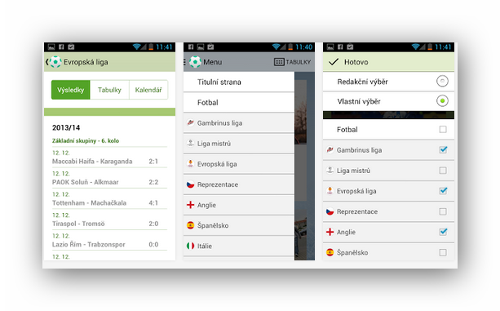

Pomůcka pro zdraví:

- Body mass index (BMI):
  - Aplikace je kalkulačka na míru tělesného tuku na základě výšky a hmotnosti, které se vztahuje na muže a ženy.
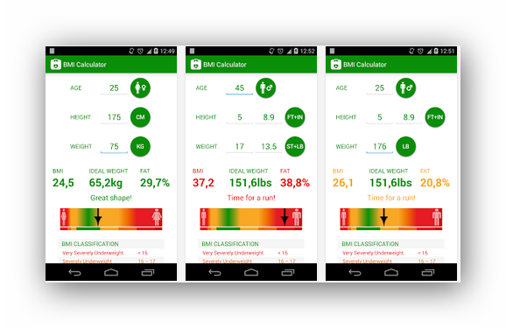

- Krevní Tlak (My Heart):
  - Pomocí této aplikace můžete snadno ukládat a analyzovat všechna svá měření krevního tlaku a vytvářet doplňkové informace potřebné při správné léčbě arteriální hypertenze, které se mohou přímo poslat lékaři prostřednictvím speciálně vytvořených zpráv.
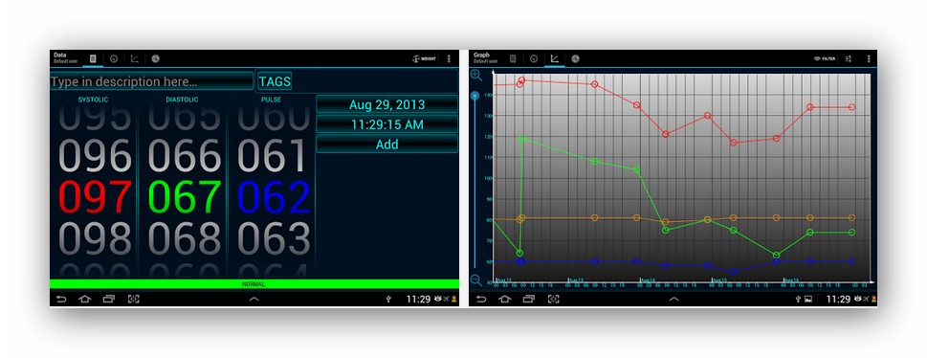
- První pomoc:
  - S aplikací Českého červeného kříže První pomoc si budete umět poradit při většině příhod, ať už si zvrtnete kotník nebo půjde někomu o život. Videa, interaktivní kvízy a návody krok za krokem – první pomoc nikdy nebyla jednodušší a zábavnější. Součástí jsou i rychlé rady pro chvíle, kdy jde o každou sekundu. Volat nouzová čísla pak můžete přímo z aplikace. A nejen to – najdete tu řadu rad i pro jiné krizové situace.

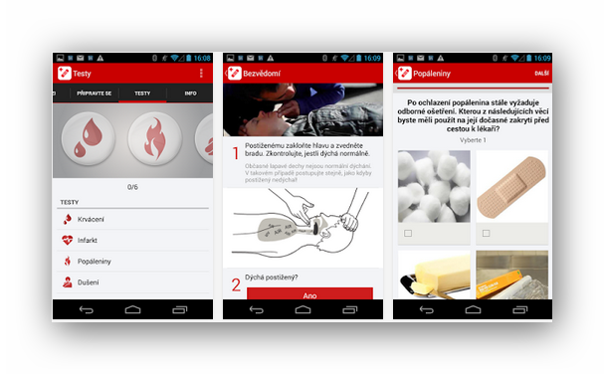

Při cvičení:

- Jóga cvičení:
  - základy cvičení, dýchání, a sekvence, relaxovat s jógou, hubnutí, léčení a úlevu od bolesti.
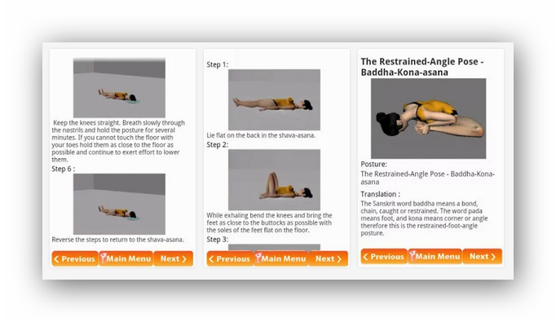

- Intervalová cvičení:
  - HIIT je forma kardiovaskulárního cvičení. Přerušované cvičení (HIIE) nebo sprint intervalový trénink je nejlepší forma intervalového tréninku. Cvičení strategie střídají období krátkého intenzivního anaerobního cvičení s obdobím méně intenzivního využití. Tyto krátké intenzivní tréninky poskytují lepší sportovní výkon a stav, lepší metabolismus glukózy a lepší spalování tuků.
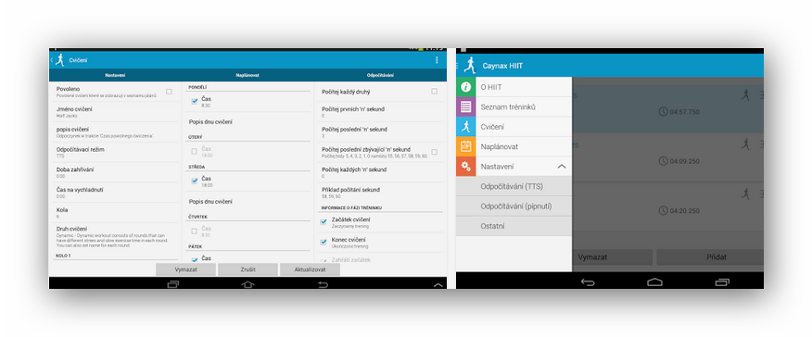
- Břišní cvičení:
  - Aplikace obsahuje tréninkový plán, který má 42 dnů. Známý jako aerobní Weider Sixpack. Denní ab cvičení obsahuje 6 cvičení, které je nutno splnit. Dobrá cvičení pro problémy s obezitou pod heslem „Ploché břicho“.
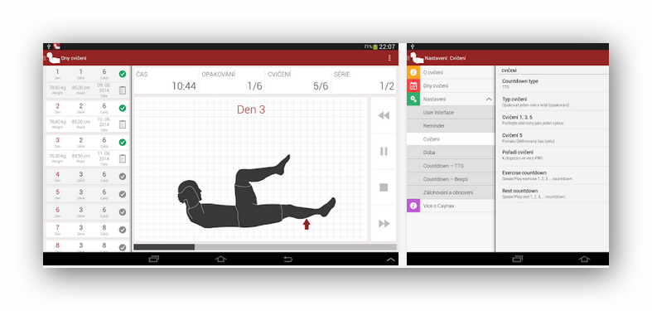

Stopky a časovače: Digitální a analogové

- Režim Stopky (chronometr):
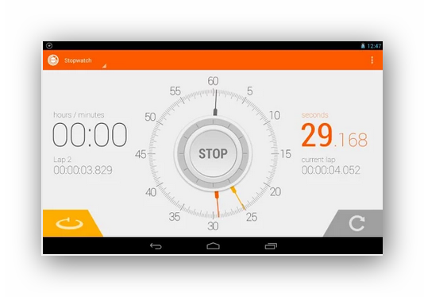
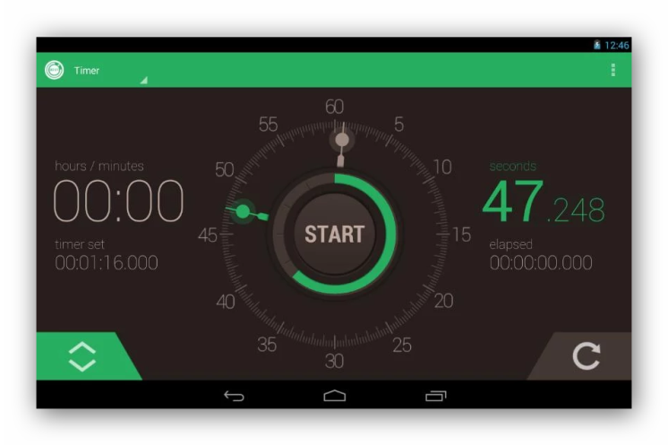
- Výpis kol:

- Režim Odpočítávání:
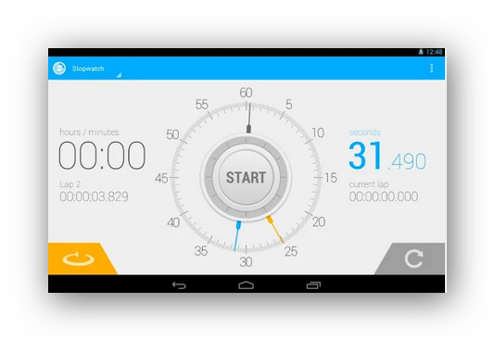

- Analogové stopky:
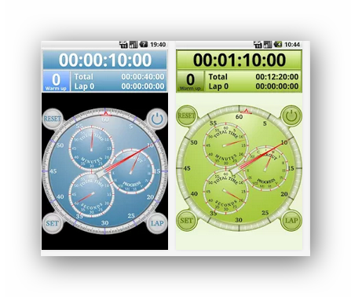

Obrázky Screen : https://play.google.com

